- 实验报告如有雷同，雷同各方当次实验成绩均以0分计。
警示
- 当次小组成员成绩只计学号、姓名登录在下表中的。
- 在规定时间内未上交实验报告的，不得以其他方式补交，当次成绩按0分计。
- 实验报告文件以PDF格式提交。

专业 | 计算机科学与技术（超算方向） |  | 班 级 | 行政4班 |  |  | 组长 | 李钰
学号 | 19335112 |  | 19335134 |  | 19335156
学生 | 李钰 |  | 林雁纯 |  | 毛羽翎
实验分工
毛羽翎 |  | 全程参与，操作实验中交换机A部分以及实验思考题 |  |  | 林雁纯 | 全程参与，实验中交换机B部分以及实验思考题
李钰 |  | 全程参与，查找资料负责实验（2）（3）
【实验题目】生成树协议
【实验目的】理解快速生成树协议的配置及原理。使网络在有冗余链路的情况下避免环路的产生，避免广播风暴等。
【实验内容】
(1)完成实验教程实例6-8的实验，回答实验提出的问题及实验思考。（P204）
(2)抓取生成树协议数据包，分析桥协议数据单元（BPDU）。
(3)在实验设备上查看VLAN生成树，并学会查看其它相关重要信息。
【实验要求】
一些重要信息信息需给出截图。注意实验步骤的前后对比！
【实验记录】(如有实验拓扑请自行画出, 要求自行画出拓扑图)

【实验一】完成实验教程实例6-8的实验，回答实验提出的问题及实验思考。
1.实验目的
理解快速生成树协议RSTP的配置及原理。RSTP使网络在有冗余链路的情况下避免环路的产生,停止广播风暴等。

2.技术原理
生成树协议的作用是在交换网络中提供冗余备份链路,并且解决交换网络中的环路问题。
生成树协议利用SPA算法(生成树算法),在有交换环路的网络中生成一个没有环路的树形网络。运用该算法将交换网络冗余的备份链路在逻辑上断开,当主要链路出现故障时，能够自动切换到备份链路以保证数据的正常转发。
生成树协议的特点是收敛时间长。从主要链路出现故障到切换到备份链路需要50s。
快速生成树协议在生成树协议的基础上增加了两种端口角色:替换端口和备份端口，分别作为根端口和指定端口的冗余端口。当根端口或指定端口出现故障时,冗余端口不需要经过50s的收敛时间,而是可以直接切换到替换端口或备份端口,从而实现RSTP协议的快速收敛(小于1s)。

3.实验设备
计算机2台，交换机2台

4.实验拓扑
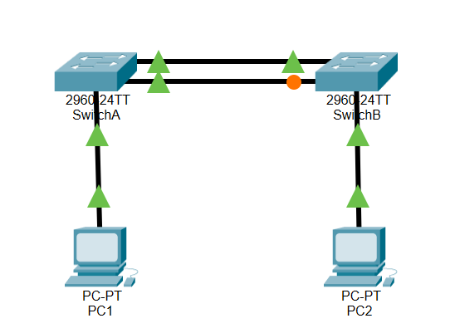

5.实验步骤
分析:本实验的预期是在拓扑结构存在环路的情况下,通过启用快速生成树协议,消除广播风暴,同时环路兼有冗余作用。对实验而言,必须有能直观观察风暴形成与消亡的工具。
5.1 步骤1：为PC1、PC2配置IP地址和掩码，按照拓扑图将设备连接起来。在PC１（或PC２）上启动Wireshark抓包软件，选中监控对象，将界面停留在“Capture Interface”窗口上，观察抓包数量的变化
相关配置：
PC1：169.254.197.27
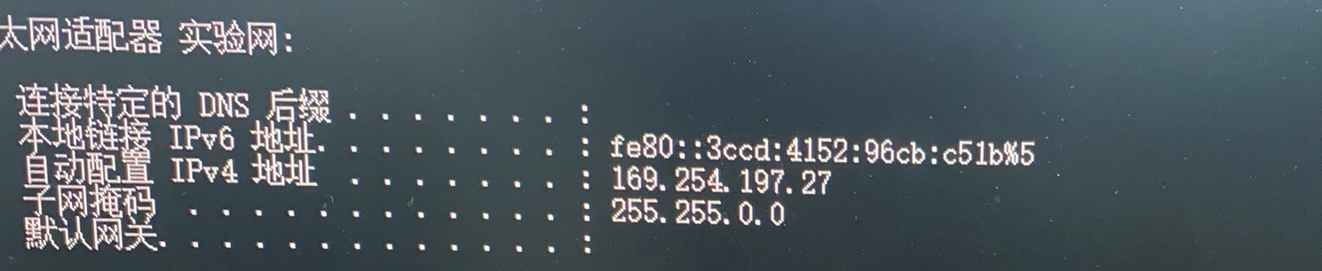
PC2：169.254.188.240
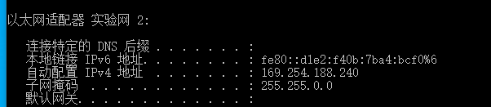
PC1和A交换机的3号端口相连，PC2和B交换机的3号端口相连，A交换机和B交换机的1号端口，2号端口分别对应相连。
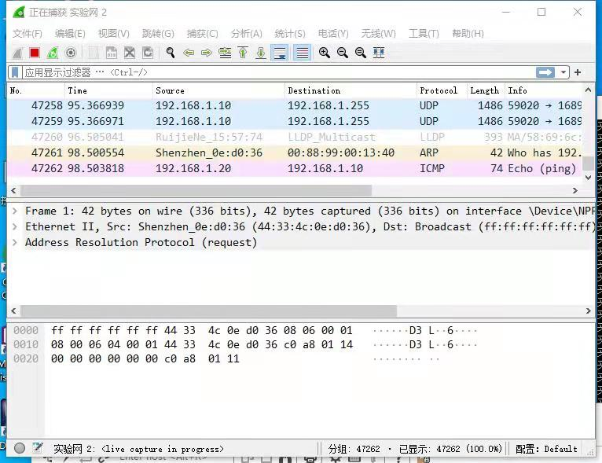
如图，发现抓包数量快速增长——产生网络风暴现象
- 查看两台交换机生成树的配置信息show spanning-tree,并记录。
此时两台交换机中并没有生成树
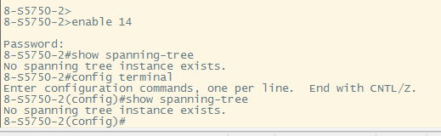
- 除保持实验网卡连通外,切断其他网络链路,在没有主动通信的情况下,观察1-2分钟，会有广播风暴产生吗?
观察下图可知，在没有主动通信的情况有广播风暴产生。
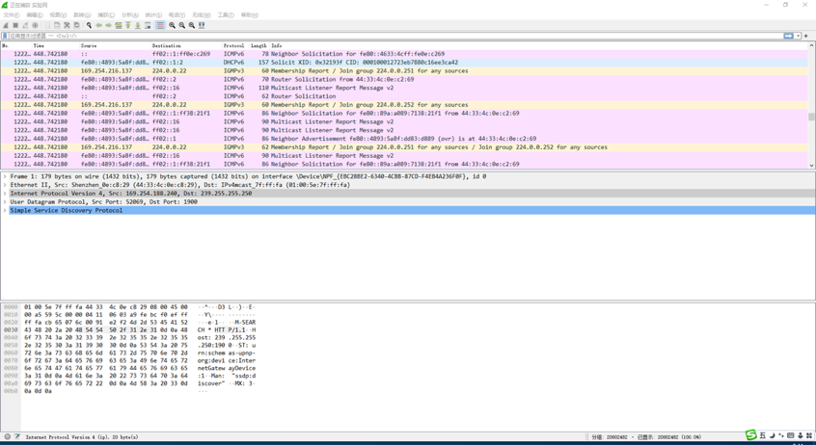
- 观察下列两种情况，哪种情况下包增长得更快?
① 用PC1 ping PC2(带参数-t)。
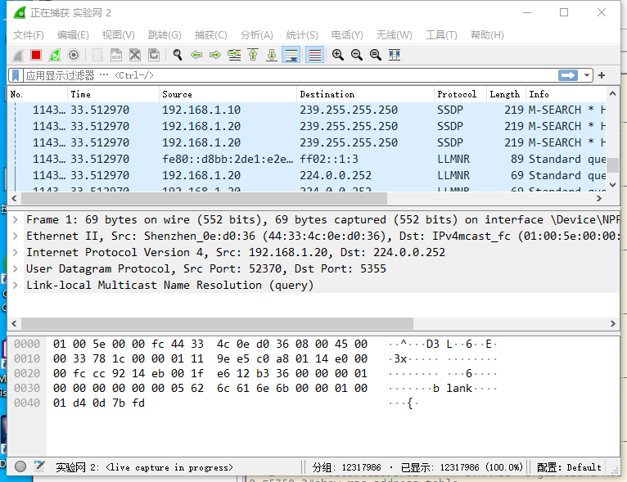
② 在PC1或PC2上ping一个非PC1与PC2的IP(用参数-t)。

根据观察，PC1 ping一个非PC1与PC2的IP(用参数-t)，即第二种情况包增长的速度更快一点。
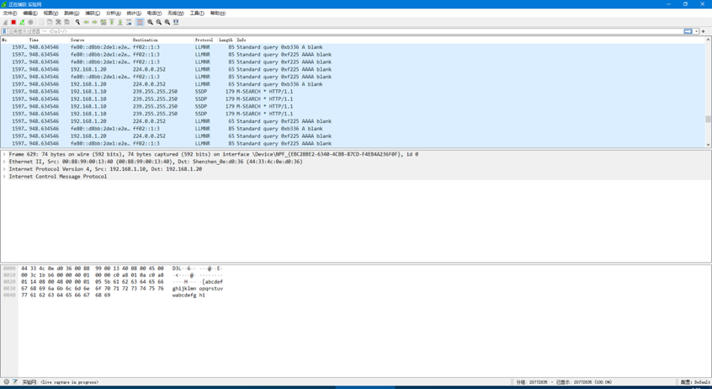
判断交换机是否产生广播风暴以及有无导致计算机死锁。此时若终止ping命令,广播风暴仍存在吗?
交换机产生广播风暴但没有导致计算机死锁。PC死锁的一个可能是某-一个端口变为了disable状态，这是因为端口故障或是交换机配置错误导致的，这里计算机没有发生死锁，并且在后续的实验过程中我们可以看到端口1和2都是通的，没有变为bisable。
当终止ping命令时，我们可以观察到网络风暴仍然存在。

- 在进行5.1.4的两种操作时,在交换机上不时查看MAC地址表show mac-address-table,结果如何?这是什么现象?
MAC地址中1号端口与2号端口不断切换，证明在回路中报文转发所使用的端口是在形成回路的端口中不断变化的。
以交换机A为例
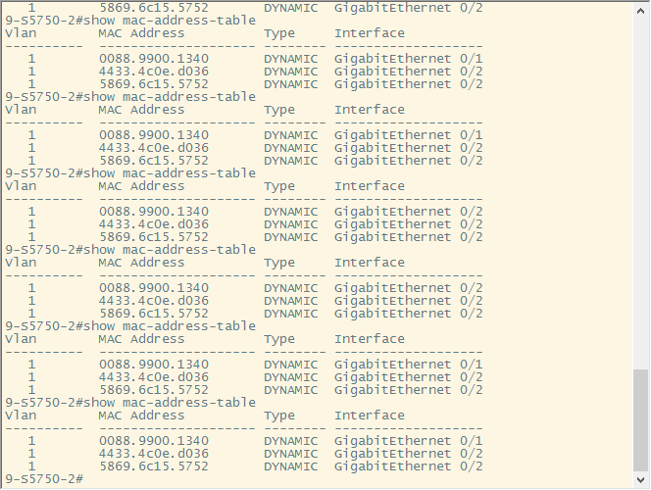
拔下端口2的跳线,继续进行以下实验。
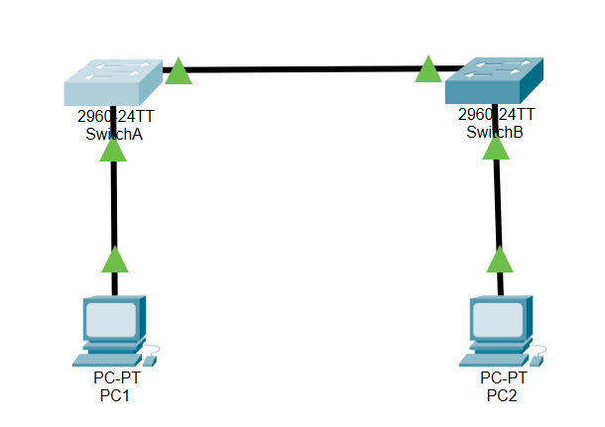
5.2 步骤2：交换机A的基本配置
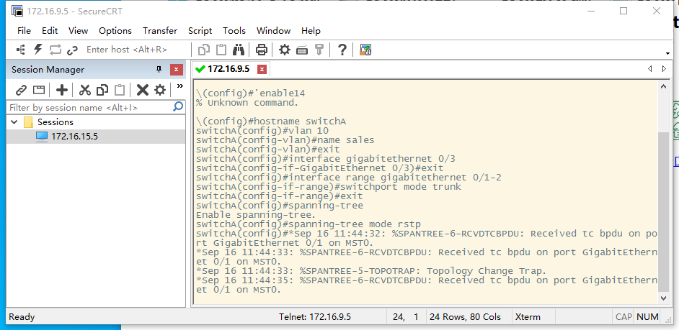
5.3 步骤3：交换机B的基本配置
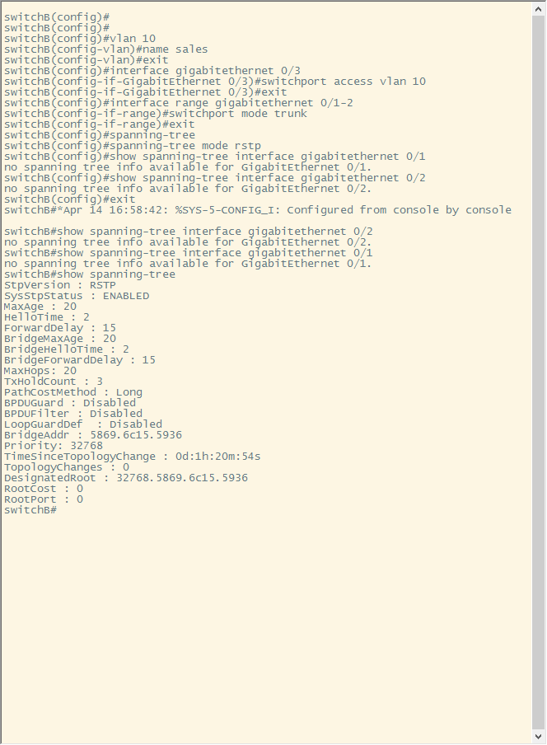
5.4 步骤4：配置快速生成树协议
交换机A
交换机B
测试：用2根跳线将2台交换机按照图6-33所示连接起来。将步骤1再做一遍,比较配置前后的实验效果。生成树协议起到什么作用?

- 查看两台交换机生成树的配置信息show spanning-tree,并记录。
交换机A
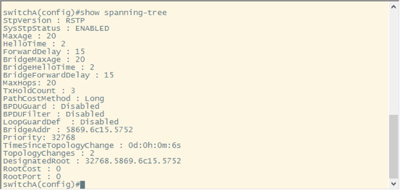
交换机B
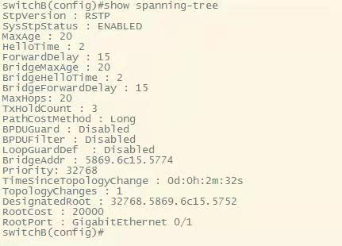
- 除保持实验网卡连通外,切断其他网络链路,在没有主动通信的情况下,观察1-2分钟，会有广播风暴产生吗?
没有网络风暴产生。
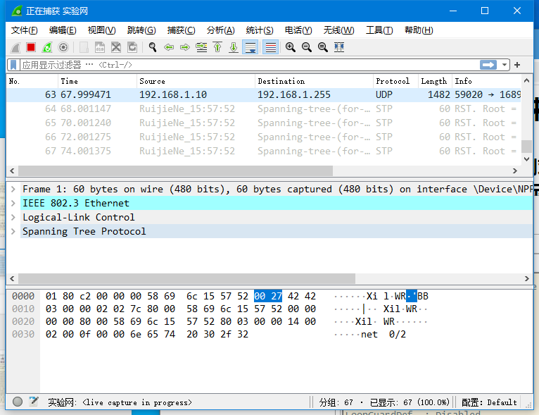
- 观察下列两种情况，哪种情况下包增长得更快?
- 用PC1 ping PC2(带参数-t)。
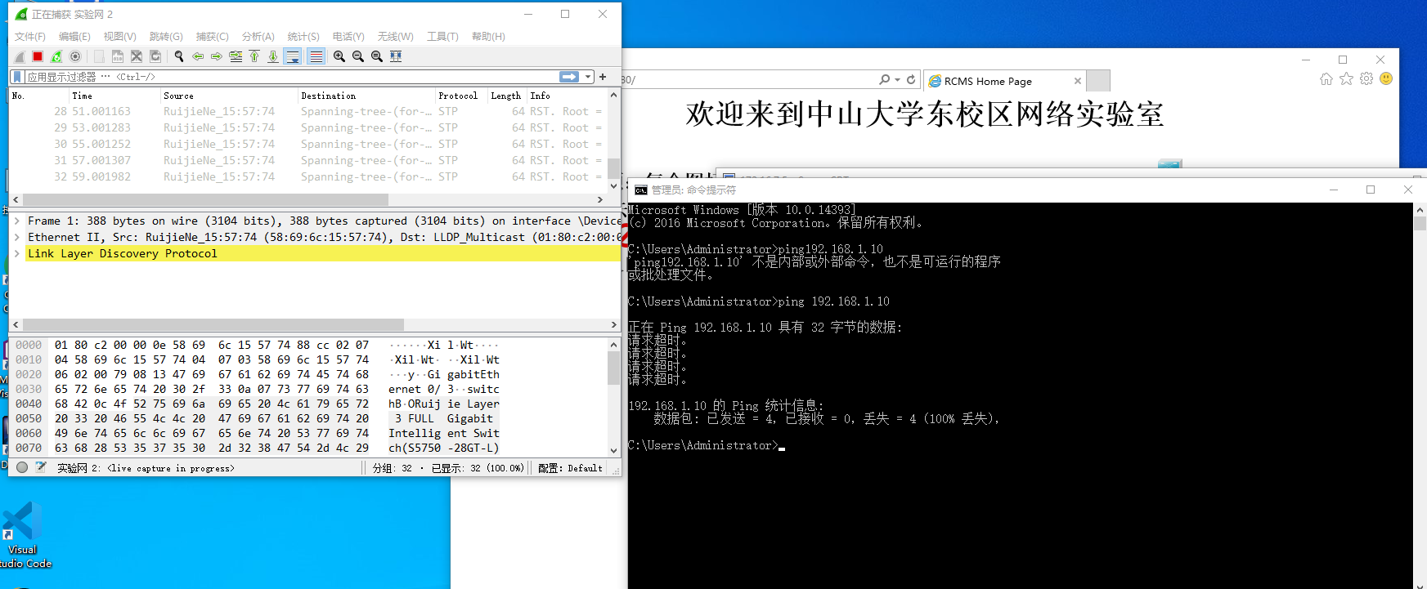
- 在PC1上ping一个非PC1与PC2的IP(用参数-t)。
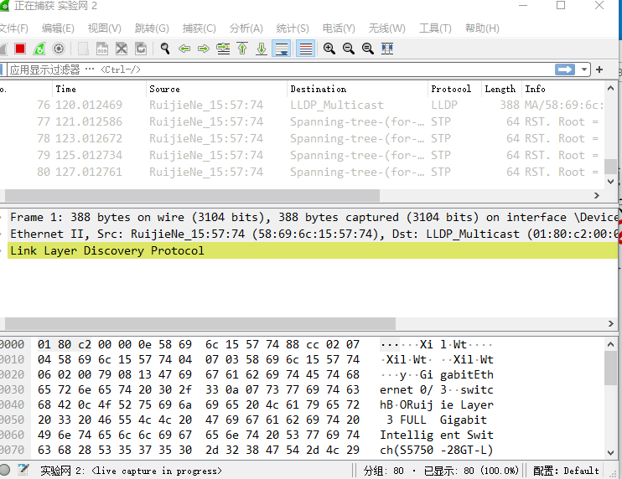

对比结果:广播风暴消失。
证明生成树协议阻塞了造成环路的端口，使链路中的广播风暴消失。

- 在进行上述的两种操作时,在交换机上不时查看MAC地址表,结果如何?这是什么现象?
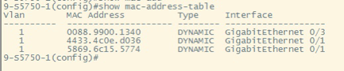
我们发现，MAC地址表无变化
5.5 步骤5 验证测试。在一台非根交换机上执行上述命令后过5s，使用
show spanning-tree interface gigabitethernet 0/1命令和
show spanning-tree interface gigabitethernet 0/2 命令
查看，判断哪一个端口的StpPortState处于丢弃状态？哪一个端口的StpPortState处于转发状态？

交换机A
交换机A的值为0
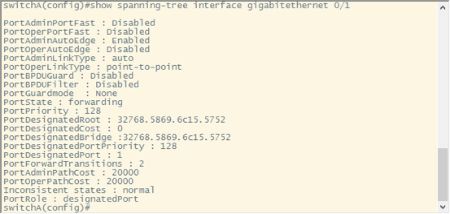
交换机A两个端口都处于转发状态
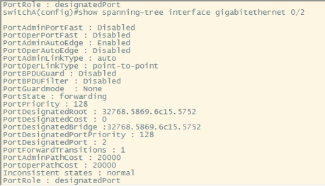

交换机B
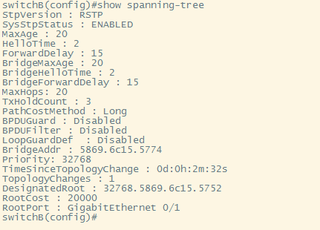
比较rootcost的值我们发现交换机A比交换机B的值要小，所以，【交换机A为根】
接下来在交换机B上查看端口状态
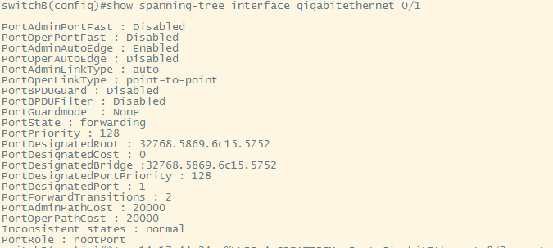
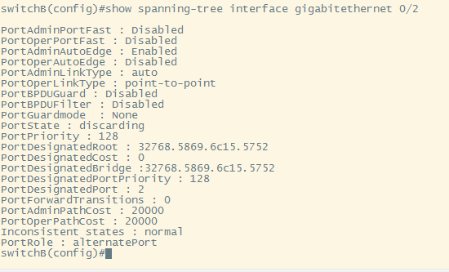
发现，交换机B的1状态处于转发状态，2端口处于丢弃状态。根端口是交换机B的1端口
【以下实验部分和书上的教程是反着的，我们把根转移给了交换机B，所以后续问题回答我们都取反】
5.6 步骤6:设置交换机的优先级。
我们给交换机B（非根交换机）设置优先级
5.7 步骤7:验证交换机B的优先级。
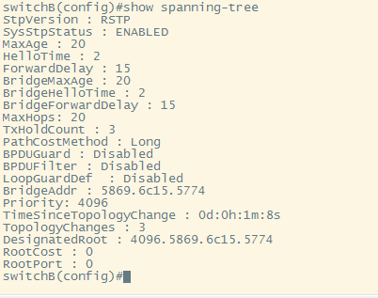
实验结果显示，当有2个端口都连在1个共享介质上时，交换机会选择高优先级(数值小)的端口进入转发状态,而低优先级(数值大)的端口进入丢弃状态。如果两个端口的优先级相同,则端口号较小的端口进人转发状态。
查看交换机A生成树的配置信息
比较与步骤1中的查询结果有什么区别：一开始步骤一中交换机A还没有生成树，现在已经有了
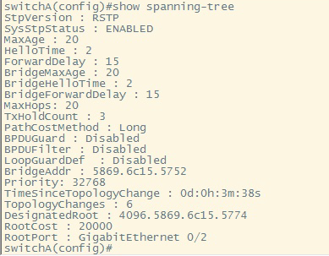

5.8 步骤8:验证交换机A的端口0/1和0/2的状态。
请回答: (1)交换机A的端口0/1处于什么状态?
交换机A的端口0/1处于forwarding状态。
(2)端口角色是什么端口?
交换机A的端口0/1是根端口。
请回答: (1)交换机A的端口0/2处于什么状态?
交换机A的端口0/2处于discarding状态。
(2)交换机A的端口0/2角色是什么端口?
交换机A的端口0/2是根端口的替换端口。
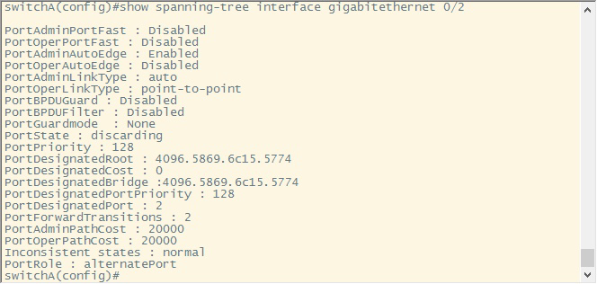

5.9步骤9:实验分析
(1)记录经过步骤7后每台交换机的BridgeAddr、Priority、DesignatedRoot、 RootCos以及RootPort, 并填入下表。
 | 交换机A | 交换机B
Priority（网桥优先权） | 32768 | 4096
BridgeAddr（网桥MAC地址） | 5869.6c15.5752 | 5869.6c15.5774
DesignatedRoot（根网桥ID） | 4096.5869.6c15.5754 | 4096.5869.6c15.5774
RootCost（到根的距离） | 20000 | 0
RootPort（根端口） | 0/2 | 0
Designated（指定端口） | 0/1 | 0/1

- 如果交换机A与交换机B的端口0/1之间的链路down掉(使用配置命令shutdown或拔掉网线),验证交换机A的端口0/2的状态,并观察状态转换时间。
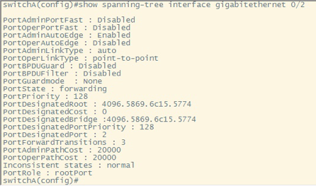
交换机A的0/2端口变为了根端口，端口状态变为转发状态，生成树协议此时启用了原先处于阻塞状态的冗余链路，转换时间大概在2~5秒
- 记录此时每台交换机的BridgeAddr、Priority、DesignatedRoot、 RootCos以及RootPort, 并并与(1)比较,分析发生的变化。
 | 交换机A | 交换机B
Priority（网桥优先权） | 32768 | 4096
BridgeAddr（网桥MAC地址） | 5869.6c15.5752 | 5869.6c15.5774
DesignatedRoot（根网桥ID） | 4096.5869.6c15.5754 | 4096.5869.6c15.5774
RootCost（到根的距离） | 20000 | 0
RootPort（根端口） | 0/2 | 0
Designated（指定端口） | 0/2 | 0/2
交换机A的根端口变为0/2
- 当交换机A与交换机B之间的一条链路down掉时,验证PC1与PC2仍能互相ping通,并观察ping的丢包情况。
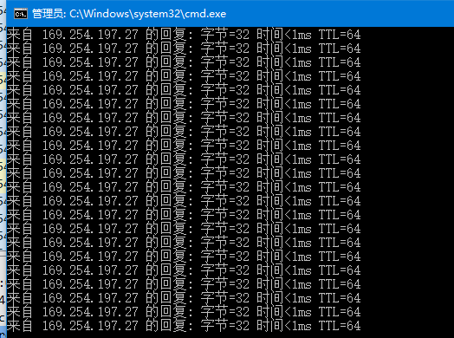

可以ping通
拔掉交换机A与交换机B的端口0/1之间的连线,观察到丢包情况如上图。这说明生成树重新构造，原先阻塞的链路已经变为转发状态，一个端口断开时会将流量切换到另一个端口上，中间有短暂的链路中断。以上结果显示丢包数为1个。
(5)记录此时每台交换机的BridgeAddr、Priority、DesignatedRoot、RootCost 以及RootPort,填入下表并与(1)比较,分析发生的变化。
 | 交换机A | 交换机B
Priority（网桥优先权） | 32768 | 4096
BridgeAddr（网桥MAC地址） | 5869.6c15.5752 | 5869.6c15.5774
DesignatedRoot（根网桥ID） | 4096.5869.6c15.5774 | 4096.5869.6c15.5774
RootCost（到根的距离） | 20000 | 0
RootPort（根端口） | 0/2 | 0
Alternate（替换端口） | / | /
有变化的是SwitchB的RootPort,由之前的1变成了2,因为端口1之间的链路down掉了，于是生成树重新构造，断开的F0/1端口由连的2端口替补，所以2变成了根端口。
(6)启动监控软件Wireshark,捕获BPDU,并进行协议分析。
具体详见后文分析。
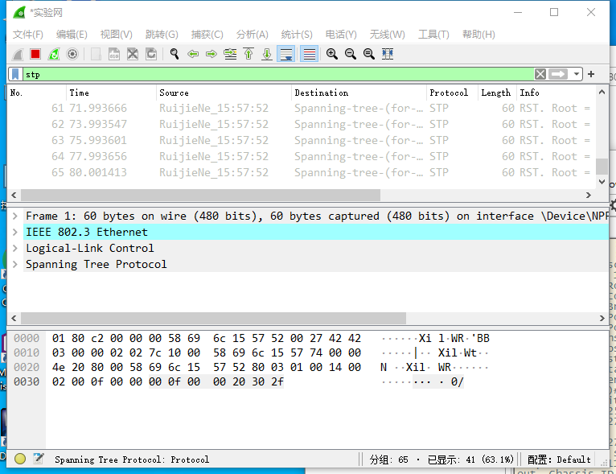
6.实验思考
6.1 请问该实验中有无环路？请说明判断的理由。如果存在，说明交换机是如何避免环路的？
在实验开始产生广播风暴时，实验设备中存在环路，但是当开启生成树协议之后环路就不存在了。

6.2 冗余链路会不会出现MAC地址表不稳定和多帧复制的问题？请举例说明。
冗余链路会引起MAC地址表不稳定和多帧复制问题，举例如下：
6.2.1 MAC地址表不稳定
当PC1发送数据到PC2时，如果switchA和switchB也是刚刚启动，这时观察他们的MAC地址表就会发现，A、B中都没有PC2的MAC地址。接收数据包之后，switchA就会开始广播该数据包，同时把源MAC地址添加到MAC地址表，然后认为PC1在端口0，同样地，在接收数据包后，switchB也会广播数据包，并把源MAC地址添加到MAC地址表，然后认为PC在端口0。但是当switchA/B在接受广播包之后又都C1会认为P在端口1，这就造成了交换机MAC地址表的不稳定。

6.2.2 多帧复制
在冗余链路中出现广播风暴后，当PC1向PC2传输数据包时，如果两个交换机刚刚启动，这时他们的MAC地址表中没有PC2的地址，switchA将会广播该数据包，switchB收到switchA的广播包之后会发现自己的MAC地址表中没有PC2的地址，就会继续广播该数据包，一直循环下去这样一来PC2就会收到多个同样的数据包，从而造成多帧复制。

6.3 将实验改用STP协议，重点观察状态转换时间。
STP：不能快速迁移。即使是在点对点链路或边缘端口，也必须等待2倍的forward delay的时间延迟，网络才能收敛。
RSTP：IEEE Std 802.1w定义，可以快速收敛，却存在以下缺陷：局域网内所有网桥共享一棵生成树，不能按vlan阻塞冗余链路。

6.4 在本实验中，开始时首先在两台交换机之间只连接一根跳线，发现可以正常ping通。此时在两台交换机之间多接一根跳线，发现还是可以继续正常ping通。请问此时有广播风暴吗？
广播风暴是指在一个环路的链路网络中，采用简单的洪泛（将接收到的帧转发到除接收端口外的所有端口）转发帧，将会造成帧在交换机中循环转发，帧流量被放大很多倍，从而造成的流量激增。
产生广播风暴最大原因是链路中存在环，所以使用STP或RSTP协议，使链路中环路消失，避免了流量被放大，从而使得广播风暴消失，因此在使用STP协议的此实验中，是没有网络风暴的。

【实验二】抓取生成树协议数据包，分析桥协议数据单元（BPDU）。

网桥协议数据单元（Bridge Protocol Data Unit)。是一种生成树协议问候数据包，它以可配置的间隔发出，用来在网络的网桥间进行信息交换。
当一个网桥开始变为活动时，它的每个端口都是每2s（使用缺省定时值时）发送一个BPDU。然而，如果一个端口收到另外一个网桥发送过来的BPDU，而这个BPDU比它正在发送的BPDU更优，则本地端口会停止发送BPDU。如果在一段时间（缺省为20s）后它不再接收到邻居的更优的BPDU，则本地端口会再次发送BPDU。

- 分析桥协议数据单元（BPDU）
2.1 BPDU的任务：
- 选举根桥
- 确定冗余路径的位置
- 阻塞特定端口防止环路
- 通告网络的拓扑变更
- 监控生成树的状态

2.2 BPDU类型 配置=0，TCN BPDU=80
信息寿命 从根桥发出BPDU之后的秒数,每经过一个网桥都递减1,本质上是到达网桥的跳计数
标记域包括拓扑变化(TC)位,置位了就指明该BPDU是一个拓扑变化通告或拓扑变化确认(TCA)位

2.3 端口的不同状态：
- 堵塞（Block，默认20s）：只监听流入的BPDU
- 监听（Listen，默认15s）：监听和发送BPDU（根桥、根端口、指定端口等的选举在该阶段完成，如果接口没有成为DP则重新回到Block）
- 学习（Learning，默认15s）:监听和发送BPDU,并且会在该接口上学习流入帧的MAC地址
- 转发： 监听和发送BPDU,会在该接口上学习流入帧的MAC地址,接收和转发数据帧
- 禁用: 不参与STP,并且不能转发任何数据.
STP定时器:
- Hello time(2s) 用于确定根交换机多长时间向其他的交换机广播一次配置BPDU.
- Forward delay(15s) 监控每个端口在学习和监听状态上停留的时间
- Max Age(20s) 控制端口保存配置BPDU信息的最大时间
【实验三】在实验设备上查看VLAN生成树，并学会查看其它相关重要信息。
以交换机B为例
交换机B
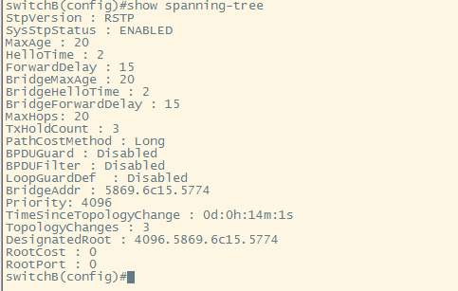

- STP版本：rstp
- STP运行状态：运行
- 最大生存时间：20s
- 呼叫时间：2s
- 转发延迟：15s
- 网桥最大生存时间：20s
- 网桥呼叫时间：2s
- 网桥转发延迟：15s
- 最大跳数：20

端口 0/1
- 链接类型：点对点
- 端口状态：转发
- 端口优先级：128
- 端口角色：根端口
- 链接类型：点对点
- 端口状态：丢弃
- 端口优先级：128
- 端口角色：替换端口
【实验心得】
通过这次实验我们理解掌握了快速生成树协议的配置及原理，以及生成树协议选择根交换机、根节点、遇到故障切换链路的规则。
体会快速生成树协议使网络在有冗余链路的情况下避免环路、广播风暴现象的产生的作用。
经过上次实验的经验积累，这次试验我们小组有了更好的配合与默契。期间有出现每次通过网线将交换机与电脑相连使电脑都出现故障蓝屏重启的问题，询问老师之后，老师说有可能是交换机中有短路的状况，更换端口连接得到了解决。
为了体会快速生成树协议根交换机的选取规则，我们在发现一开始交换机A是根之后没有跟着书上的教程继续进行更改A的优先级，而是将交换机B的优先级改成了比A小的数，果然这时交换机B成了根交换机。
除此之外，我们还学习了桥协议数据单元（BPDU）的相关内容，以及VLAN生成树的重要信息查看，收获颇丰。
【自评】

学号 | 学生 | 自评分
19335112 | 李钰 | 99
19335134 | 林雁纯 | 99
19335156 | 毛羽翎 | 99

